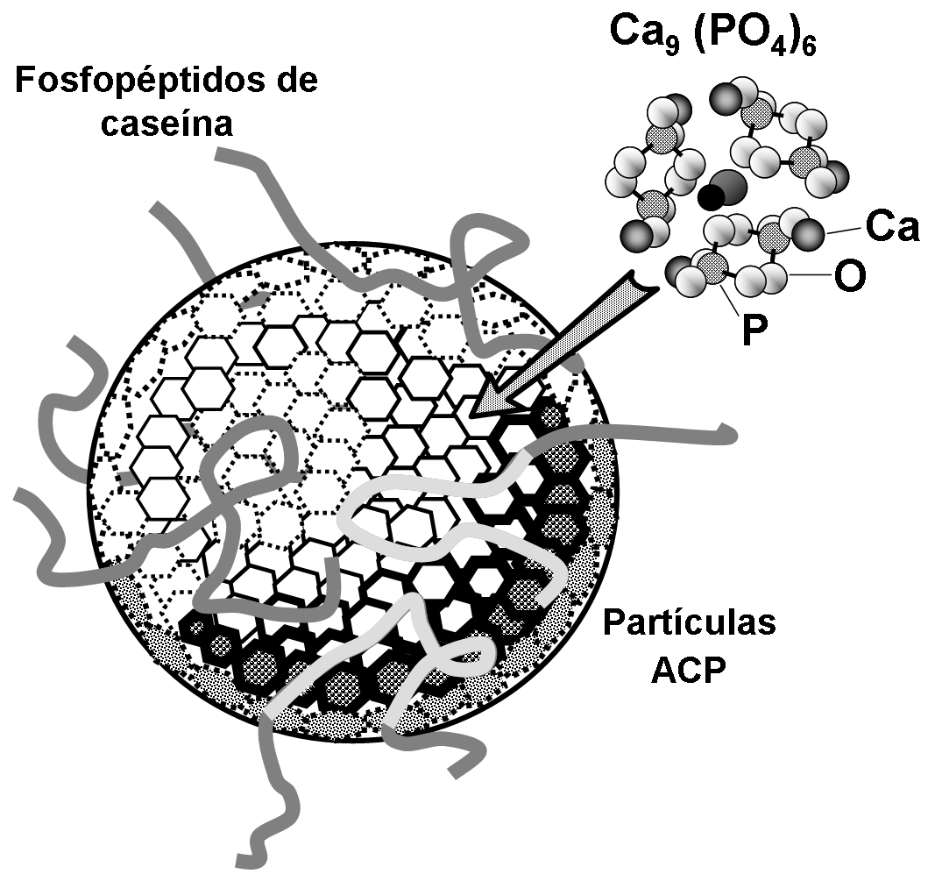

Figura 4. Diagrama del aspecto de un nanocomplejo de fosfopéptidos de caseína y el fosfato de calcio amorfo (CPP-ACP). Los fosfopéptidos se obtienen por la digestión de la caseína de la leche de vaca con la enzima proteolítica tripsina. Una solución saturada de sales de fosfato y sales de calcio, en presencia de los fosfopéptidos, conduce la nucleación de cristales de fosfato de calcio amorfo, que generan las partículas ACP, sin precipitarse y permitiendo que los iones de PO₄⁻³ y Ca⁺² se solubilicen fácilmente en la saliva, produciendo condiciones de sobresaturación que conllevan a la remineralización.

